

1

Quality Heating elektrische vloerverwarmingsfolie

Wij willen u feliciteren met uw aankoop van één van de producten van Quality Heating. Elk product van Quality Heating is gemaakt op kwalitatief hoogstaande wijze. Natuurlijk wilt u deze kwaliteit ook behouden. Daarom dienen onze producten op de juiste manier te worden geïnstalleerd.

Met deze handleiding, worden de benodigde handelingen voor de installatie, stap voor stap aan u uitgelegd. Tevens wordt u gewezen op enkele belangrijke aandachtspunten, waar u tijdens de installatie op moet letten. Alleen wanneer u uw product op onderstaande manier installeert, kunt u rekenen op de volledige garantie van Quality Heating vloerverwarming.

Indien er tijdens, of na de installatie van een product van Quality Heating vragen ontstaan, schroom dan niet om onze helpdesk te raadplegen via:[*info@elektrische-vloerverwarming.nl*](mailto:info@elektrische-vloerverwarming.nl)*.*

**Controle**

Controleer, voordat u aan de slag gaat, de inhoud van de verpakking.



Een complete set bestaat uit:

- Quality Heating folie inclusief;

- Controlekaart

- Bijgeleverde gekozen thermostaat  
- ISO-74 Starlon 6mm isolatie  
- HEATPAK pro

- Flexibele sensorbuis

- Aansluitdraad zwart/blauw

- Installatievoorschriften

- Vloersensor (in de thermostaat doos)

- Krimpconnectoren   
- PVC tape

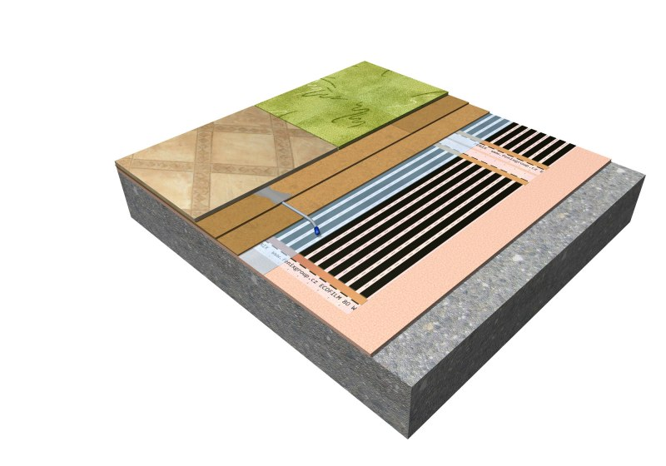

Benodigde materialen:

- Het Quality Heating elektrische vloerverwarming systeem.

- ISO-74 isolatie boards voor een optimaal resultaat.

- Damp werende folie 0,1mm.

- Krimp/druk verdeel tang.

- Elektra inbouwdoos (min 5 cm diep).

- Stroompunt.

- Multimeter.

- Diverse gereedschappen.

**Waar moet u opletten:**

• Kruis of vouw de vloerverwarmingsfolie nooit.

• Sluit de vloerverwarmingsfolie nooit aan als de folie (nog) is opgerold.

• Sluit de bedrading nooit direct aan op 230 Volt gebruik altijd een thermostaat met vloersensor floor limit instelbaar.

• Ga niet in de vloer boren daar waar de vloerverwarmingsfolie gemonteerd is.

• Mag niet worden toegepast in vochtige ruimtes.

•De vloerverwarmingsfolie dient te allen tijden geïnstalleerd te worden in combinatie met aardlekschakelaar.

• De bijgeleverde thermostaat kan maximaal 16A schakelen. Bij grotere geïnstalleerde vermogens welke via een thermostaat geregeld dienen te worden dient schakeling via een relais te geschieden. (Webshop verkrijgbaar [www.elektrische-vloerverwarming.nl](http://www.elektrische-vloerverwarming.nl))

• Wilt u een houten vloer op de elektrische vloerverwarmingsfolie monteren? Dan is het noodzakelijk om bij de fabrikant van de houtenvloer te informeren of dit mogelijk is. Dit is om eventuele problemen te voorkomen. De vloerafwerking mag geen warmte weerstandswaarde hebben van meer dan 0,17m2 K/W

• ***De bijgeleverde thermostaat dient begrensd te worden op een maximum vloertemperatuur van 28C*.**

• Vloerverwarmingsfolie mag alleen worden toegepast in droge ruimtes.

*•* ***Dikke vloerkleden of andere isolerende materialen mogen niet op het verwarmde gedeelte van de vloerafwerking worden geplaatst.***

• Meet de totale weerstandswaarde van de verwarmingsfolie en noteer deze waarde op de check/controle kaart. Meting Ohmse weerstand 230 x 230 / vermogen = Weerstandswaarde.

• Voor isolatie maak ten alle tijden gebruik van de ISO-74 boards hardfoam.

• De vloerverwarmingsfolie dient op voldoende afstand geplaatst te worden van andere hittebronnen zoals verwarmingsradiatoren, schoorsteenpijpen.

• De maximale elektrische stroom per folie-element is 5 Ampère (is Max. 15 strekkende meter folie).

• Houdt rekening met de dikte van de aansluitdraad minimaal 2,5 kwadraat aansluitdraad.

• Bij PVC, vinyl, tapijt, linoleum alleen i.c.m. HEATPAK DUO

• Mag niet rechtstreeks op een houten, tegel, betonnen of cementdekvloer worden geplaatst.

• HEATPAK DUO is niet geschikt voor in vochtige ruimtes.

**STAP 1. Legschema**

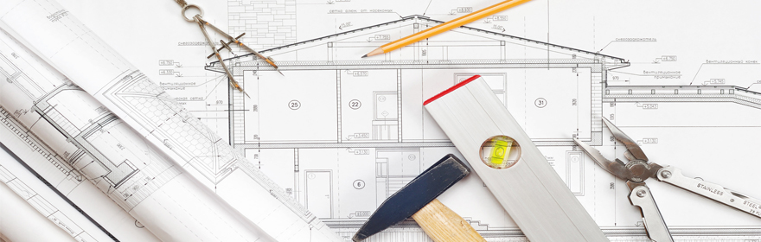

Het maken van een legschema is de eerste stap voordat u begint met het installeren van de elektrische vloerverwarmingsfolie. U kunt zelf bepalen waar u de thermostaat wilt hangen, deze kunt u echter beter niet direct in het zonlicht plaatsen. De beste plaats om de thermostaat te hangen is zo dicht mogelijk bij de te verwarmen vloer, op circa 1,5 meter hoogte. De bedrading dient niet direct contact te maken met de voedingsdraad van de elektrische verwarmingsfolie. Hierna kunt u het legschema van de Quality Heating verwarmingsfolie bepalen. De vloerverwarmingsfolie mogen elkaar niet overlappen.

**STAP 2**

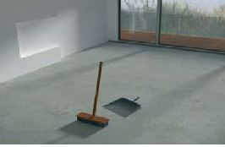 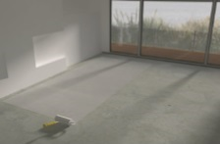

Maak de ondergrond schoon en egaal, waar de folie wordt geplaatst. Het is verplicht om isolatie te plaatsen onder de vloerverwarmingsfolie Quality Heating heeft diverse isolatie mogelijkheden. Ga naar de webshop of neem contact op met de klantenservice. Heeft u een vochtige ondervloer gebruik dan de FastHeat floor primer als voorstrijk middel.

|  |
| --- |
| **Stap 3. Isolatie platen ISO-74 Starlon** |
| http://static.webshopapp.com/shops/077424/files/031062592/isolatie-board.jpg  Met de IS074 verhoogt u het rendement en de reactietijd van de [vloerverwarmingsfolie.](http://www.elektrische-vloerverwarming.nl/webshop/vloerverwarming-matten/) Deze eigenschappen resulteren in een lager energieverbruik. De ISO-74 kunt u alleen monteren op een vlakke ondervloer. Tape de hoeken vast met tape om schuiven van de isolatie te voorkomen. Laat ca 30 mm ruimte over Voor de voedingsdraden. Zorg er voor dat de vloer schoon is en dat er geen scherpe voorwerpen in contact kunnen komen met of kunnen vallen op de verwarmingsfolie gedurende de installatie. |

**STAP 4.**

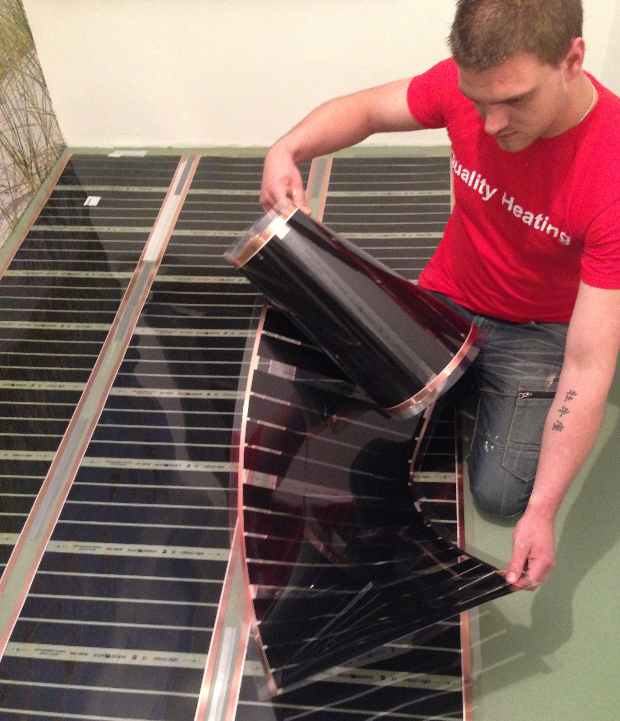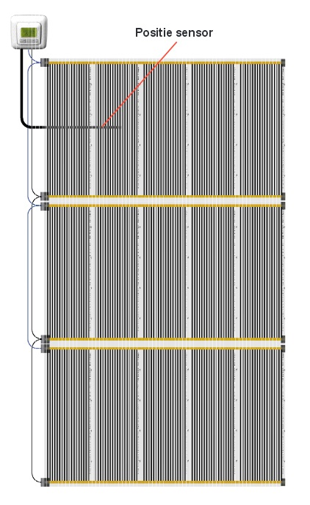

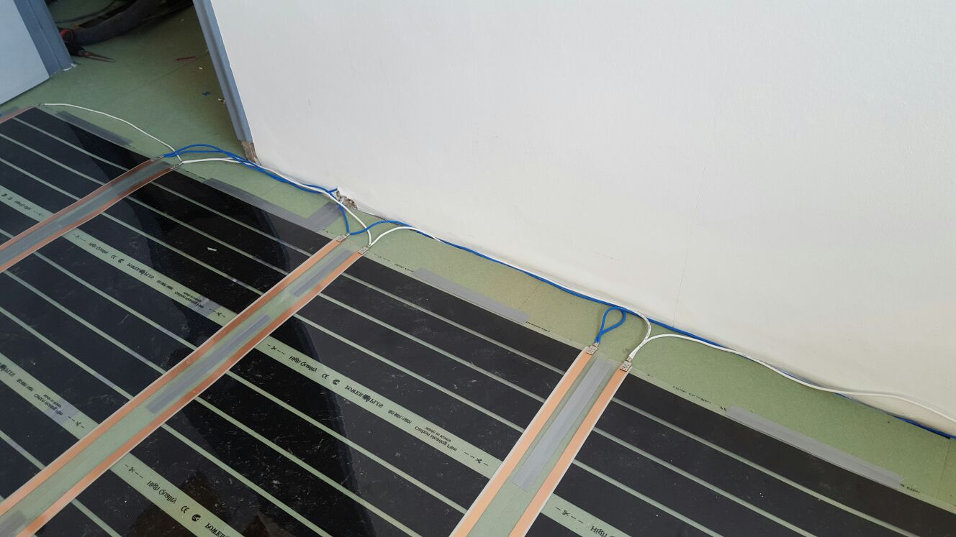

Maak twee sleuven in de muur vanaf het punt waar de thermostaat wordt gemonteerd naar de vloer. Door de ene buis lopen de aansluitdraden van de vloerverwarmingsfolie en door de andere buis loopt de ‘voeler, vloersensor’

1* Rol de vloerverwarmingsfolie uit.

2* Zorg ervoor dat de folie volledig vlak en zonder hoeken of vouwen komt te liggen

3* Knip de folie alleen langs de perforatie.

4* Bedek de openliggende koperen einden, waar geen aansluitdraad worden aangesloten met de bijgeleverde isolatie tape.

5* Rol de volgende vloerverwarmingsfolie parallel naast het eerste vloerverwarmingsfolie

6* De verwarmingsfolie kan worden gemonteerd op de vloer met tape. Plaats de tape nooit op de verwarmde delen van de folie.

|  |
| --- |
| **Stap 5. Aansluiten van de bedrading** |
| Als de complete vloeroppervlakte belegd is met de Quality Heating vloerverwarmingsfolie dan kunnen de voedingsdraden worden aangesloten. Klem de krimpconnector vast m.b.v. de drukverdeeltang/krimp tang (foto boven). Let op bij een enkele voedingsdraad (1e connectie) altijd de kerndraad dubbelvouwen! Knijp altijd aan beide zijden van de connector aan de bedrading vast. Vervolgens plaats de krimpconnector over de koperen geleider op de verwarmingsfolie. Knijp de druk verdeel tang goed dicht.  Attentie: Bij een enkele voedingsdraad (1e connectie) altijd de kerndraad dubbelvouwen!    **Na de installatie LET OP**: isoleer de krimpconnectoren altijd knip 2 stukjes isolatietape en plak deze aan beide zijdes over de krimpconnectoren. De tape moet ruim over de uiteinde van de krimpconnector bevestigd worden minimaal 5 mm. Ook de uiteinde van de vloerverwarmingsfolie dient te worden geïsoleerd met isolatie tape.    **Stap 5.1** **Bedekken met Heatpak**  Bij PVC, vinyl, tapijt, linoleum als vloerafwerking moet er gebruik worden gemaakt van de Heatpak. PVC, vinyl, tapijt, linoleum mag niet rechtsreeks op de vloerverwarmingsfolie worden geplaatst. Heatpak DUO bestaat uit baseboard 4mm en topboard 3mm.  Baseboard moet zwevend worden geplaatst op de vloerverwarmingsfolie systeem (*niet plakkende gedeelte*). Het plakkende gedeelte is voor de montage van de topboard op de baseboard. De baseboard moet in de lengte worden ingekort en niet in de breedte. Bij het plaatsen van de topboard op de baseboard zorg ervoor dat de montage plaatsvindt als halfsteensverband. |

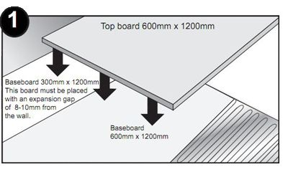

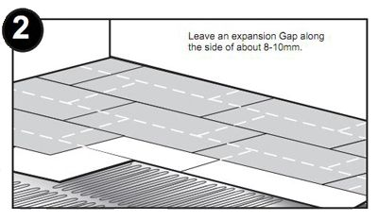

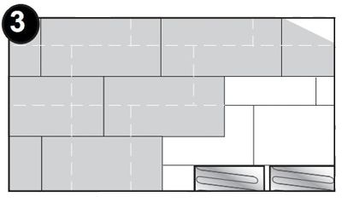

**STAP 7. Aansluiten thermostaat**

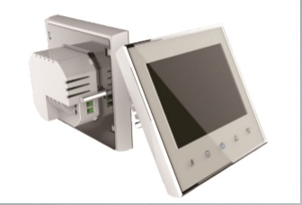

De aansluiting dient door een erkend installateur te worden uitgevoerd overeenkomstig de NEN 1010 voorschriften. Voor montage of demontage van de thermostaat altijd de elektriciteit in de meterkast uitschakelen. De thermostaten van Quality Heating zijn te monteren in een enkelvoudige inbouwdoos van 5CM diep, volgens standaard DIN formaten. Controleer altijd of de stroom is afgesloten.

Let op: De thermostaat dient ingesteld te worden met een maximum vloertemperatuur van 28°C.

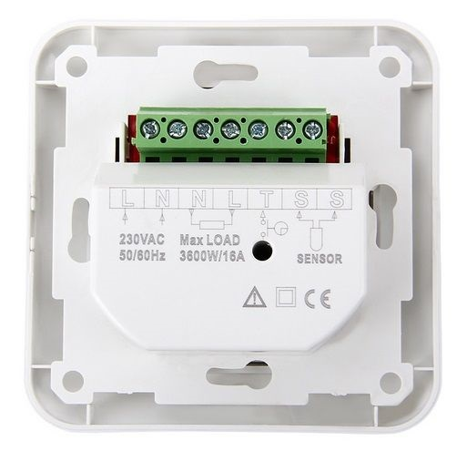

**Aansluiten/voeding 230 VAC**

Voeding L= Fase (bruin)

Voeding N= Neutraal (blauw)

**Aansluiten/folie Max load**

3600Watt 16A

**Aarding;**

Het vloerverwarmingsfolie systeem is een niet geaard systeem.

Monteer de thermostaat en bevestig deze in de inbouwdoos. Herplaats het afwerkraam en plaats het displayhuis terug in positie en druk deze aan.

Voor het gebruik en programmeren van de thermostaat verwijzen wij u naar de instructies die bij de thermostaat zijn toegevoegd.

**Let op! Onder de vloerafwerking is een 230Volt elektrische vloerverwarmingsfolie aangebracht!**

U dient de vloerverwarmingsfolie tussen en na iedere arbeidsgang te controleren d.m.v. een multimeter en de gemeten waardes in te vullen op de instructiehandleiding. De Ohmse waarde mag max. 10% afwijken. Bewaar deze kaart in uw meterkast, het is onderdeel van uw garantie.

Type folie geïnstalleerd: ______W/m2

Totale lengte folie geïnstalleerd: ______Mtr

Gemeten weerstandswaarde totale installatie ______Ohm

(W/m² x 0.5 x meterlengte = totaal wattage systeem) 100W/m² of 160 W/m² x 0.5 x _____meterlengte =______Watt

Nadat de vloerafwerking is geplaatst:

↑ Verschil ~ max. 5% ↓

Type folie geïnstalleerd: ______W/m2

Totale lengte folie geïnstalleerd: ______Mtr

Gemeten weerstandswaarde totale installatie ______Ohm

(W/m² x 0.5 x meterlengte = totaal wattage systeem) 100W/m² of 160 W/m² x 0.5 x _____meterlengte =______Watt

Zijn er tijdens de meting of metingen andere waardes geconstateerd, neem dan direct contact op met uw leverancier. Bewaar deze handleiding goed

Naast het complete assortiment vloerverwarming systemen op elektrische-vloerverwarming.nl, hebben wij nog een aantal gespecialiseerde websites met onze producten;

* Onder meer elektrische radiatoren/convectoren en bureauverwarming:  
  [www.elektrische-verwarming.nl](http://www.elektrische-verwarming.nl)
* Infrarood verwarming, de nieuwe verwarmingstechniek. Design glazen, spiegels, panelen aan de wand of aan het plafond:  
  [www.infraroodverwarmingstore.nl](http://www.infraroodverwarmingstore.nl)
* Elektrische boilers, keukenboilers en warmtewisselaars:  
  [www.elektrische-boilers.nl](http://www.elektrische-boilers.nl)